

Как получить данные о пунктах государственной
геодезической сети

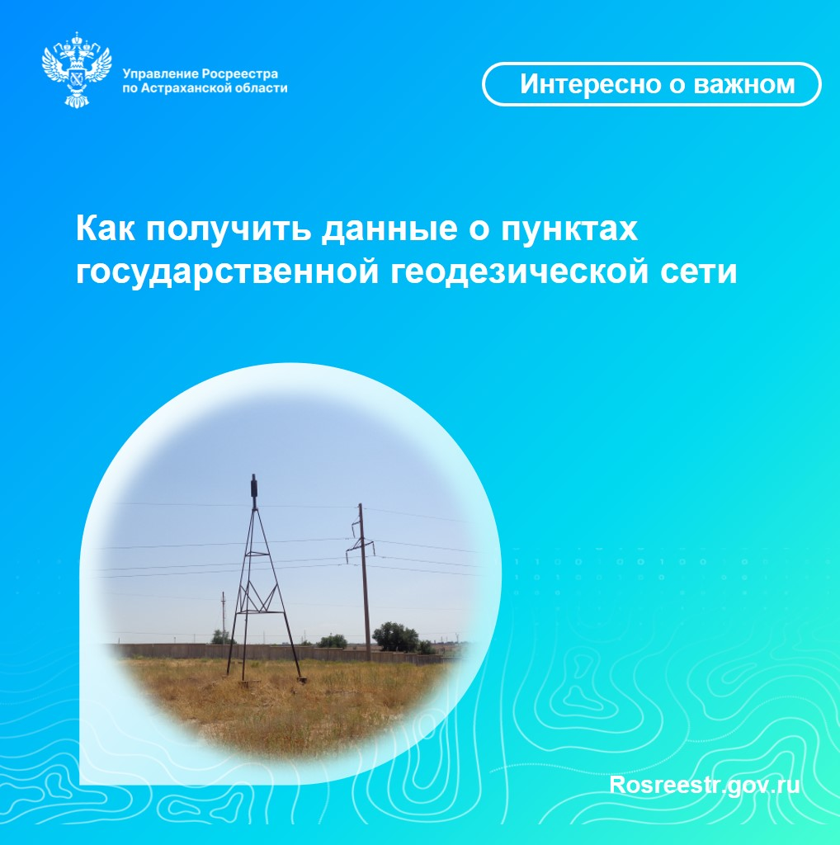Управлением Росреестра по Астраханской области проводятся работы по обследованию пунктов государственной геодезической сети (ГГС), государственной нивелирной сети (ГНС), государственной гравиметрической сети (ГГрС).
Всего на территории Астраханской области расположено свыше 5,5 тысяч геодезических пунктов. Все они являются федеральной собственностью и находятся под охраной государства.
Целью таких обследований является выявление сохраненных и утраченных пунктов, уточнение и установление их точности на местности в местной системе координат, установление охранных зон сохраненных пунктов, а также поддержания пунктов в рабочем состоянии, позволяющем их использование при выполнении топографических, геодезических и инженерно-изыскательских работ.
Сведения о состоянии геодезических пунктов хранятся в Федеральном фонде пространственных данных (далее - Фонд). Ведение этого Фонда, включение в него пространственных данных и материалов, хранение и предоставление сведений заинтересованным лицам осуществляется публично-правовой компанией «Роскадастр» (далее - ППК «Роскадастр»).
«Сведения о геодезических пунктах предоставляются в виде выписки, которая содержит основные характеристики пункта: координаты, тип знака, класс, номер марки и тип центра, а также дату последнего обследования», - поясняет начальник отдела геодезии и картографии, землеустройства, мониторинга земель и кадастровой оценки недвижимости Управления Росреестра по Астраханской области Юлия Коледихина.
Предоставляется такая выписка по заявлению, которое можно подать через личный кабинет на сайте Фонда, подписав его усиленной квалифицированной электронной подписью, а также при личном обращении в филиал ППК «Роскадастр» по Астраханской области.
Кроме того, в открытом доступе заинтересованные лица могут получить сведения о пунктах ГГС, воспользовавшись сервисом ППК «Роскадастр» - https://cgkipd.ru/. Для этого необходимо на данном сервисе перейти в раздел «Фонд», далее - «Сведения о пунктах ГГС», далее - раздел «Документы». Здесь и будут представлены списки геодезических пунктов.

Материал подготовлен Управлением Росреестра по Астраханской области
Контакты для СМИ:
Телефон: +7(8512) 51 34 70
Электронная почта: pressd_30@r30.rosreestr.ru
Сайт: https://rosreestr.gov.ru
Мы в одноклассниках: https://ok.ru/group57442898411746
Мы в телеграм: https://t.me/rosreestr30
Мы в контакте: https://m.vk.com/rosreestr30

